

Vás srdečně zve dne 10. 05. 2014
na

Místo konání: sportovní areál 1. ZŠ Masarykova – Ostrov
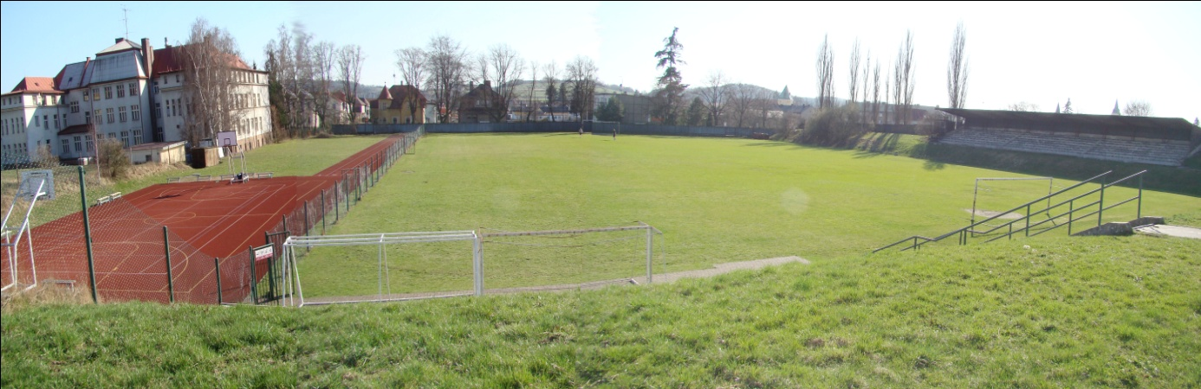
Program: 8:00 - 8:45 – přejímka psů, veterinární prohlídka
od 9:00 – posuzování jednotlivých tříd
Posuzované třídy: dorostu (6-12 měsíců), mladých (12-18 měsíců), dospívajících (18-24 měsíců), pracovní (od 24 měsíců), veteránů (od 8 let)
Rozhodčí: MARCO OSSMANN (D) – rozhodčí SV
( majitel chovatelské stanice „ vom Fichtenschlag “ )
Doklady pro účast:
originál průkazu původu + výkonnostní knížka, očkovací průkaz s platným očkováním psa, průkaz členství ČKNO (pokud je členem).
Z výstavy jsou vyloučeni:
- Psi, kteří nejsou uvedeni v katalogu.
- Psi nemocní, podezřelí z nemoci, po úraze, feny v druhé polovině březosti, feny kojící a háravé feny.
- Psi v majetku osob, kterým bylo odňato právo vystavovat.
- Psi nebezpeční - kousaví a agresivní vůči lidem a psům
Protest proti rozhodnutí rozhodčího není přípustný. Protestovat lze pouze z formálních důvodů porušení výstavních předpisů a propozic. Protest musí být podán písemně současně se složením jistiny 500,- Kč a to pouze v průběhu výstavy. Nebude-li protest uznán, jistina propadá ve prospěch pořadatele výstavy.
Pokud není v propozicích uvedeno jinak, platí ustanovení Mezinárodního výstavního řádu FCI a výstavního řádu ČKNO. V případě, že by se výstava nekonala z objektivních příčin, budou poplatky použity k uhrazení nákladů výstavy. Neúčast na výstavě není důvodem pro vrácení výstavního poplatku. Ve třídě mladých je již přezkušována odolnost vůči střelbě, u třídy dospívajících již musí být zapsán výsledek RTG v rodokmenu a u třídy dospělých musí být zapsána předepsaná zkouška z NZŘ nebo MZŘ.
V případě, že nebude předem zaslána kopie průkazu člena ČKNO, bude průkaz vyžadován ke kontrole na místě, v průběhu přejímky.
Výstavní poplatky:
za prvního psa (včetně katalogu) 300,-- Kč nečlen ČKNO 600,-- Kč
za každého dalšího psa 250,-- Kč nečlen ČKNO 500,-- Kč
dorost a veteráni 150,-- Kč nečlen ČKNO 300,-- Kč
Přijetí psa na výstavu nebude písemně potvrzováno.
INZERCE v katalogu: A5 – 400,- Kč
½ A5 – 200.- Kč
¼ A5 – 100,- Kč
uzávěrka přihlášek: 03. 05. 2014
Ředitel výstavy: Martin Zrubek – mobil: +420 603 778 829
Poplatek možno zasílat složenkou typu „C‘‘ nebo na účet: 27-8621800277/0100 – Komerční banka
Variabilní symbol: tetovací číslo psa
Přihlášky a potvrzení o platbě zasílat na adresu: Ing. Aneta Hoffmeisterová, Severní 1171, 363 01 Ostrov,
mobil: +420 604 965 005 nebo e-mailem na vystava-ostrov@seznam.cz
Přihlášky možno získat na adrese: http://veserice.estranky.cz nebo na žádost e-mailem.

- Cesta do sportovního areálu bude značena
- Občerstvení bude zajištěno po celou dobu akce
- Hodnotné ceny a poháry jsou samozřejmostí

Přihláška
*krátkosrstý *dlouhosrstý

Třída: *dorostu *mladých *dospívajících *pracovní *veteránů

Pohlaví : * pes * fena

Jméno psa/feny: ………………………………………………………………………………………………………………………………………………

Datum narození: ……………………………………………………………..Č.zápisu:……………………………………………………………………

RTG: …………………………………………………………………….............Zkoušky:……………………………………………………………………

Otec:……………………………………………………………………………….Č.zápisu:……………………………………………………………………

Matka:……………………………………………………………………………..Č.zápisu:………………………………………………………………….
Chovatel (jméno, adresa):………………………………………………………………………………………….………………………………………

Majitel (jméno, adresa, obec, PSČ, tel):………………………………………………………………………………………………………………
Spolumajitel (jméno, adresa, obec, PSČ, tel):………………………………………………………………………………………………………

Datum:………………………… Jméno a podpis:……………………………………………………………………

Za případné škody způsobené psem zodpovídá vystavovatel.

* hodící se zakroužkujte nebo podtrhněte Prosím vyplňujte čitelně!

